2024-2025学年河南省开封市集英中学九年级上学期10月月考物理试卷
一、单选题：本大题共6小题，共12分。
1.用比值法定义物理量是物理学中常用的方法。以下物理量不是用这种方法定义的是( )
A. 密度 B. 比热容 C. 质量 D. 热值
2.关于分子的运动，下列说法正确的是( )
A. 一切物体的分子都在不停地做匀速直线运动
B. 物体的温度越高，分子运动速度越快
C. 在$0 ^{∘}C$时，所有物体的分子都停止运动
D. 物体机械运动速度越大，它的分子无规则运动的速度越大
3.下列关于温度、内能、热量的说法正确的是( )
A. 物体吸收了热量，温度不一定升高
B. 温度越高的物体，内能越大
C. 对一个物体做功，内能一定增加
D. 热量大的物体可以将热量传递给热量小的物体
4.小汽车已成为大多数家庭出行代步的工具，其发动机大多数为汽油机，下列有关汽油机的说法正确的是( )
A. 汽油机的效率一般比电动机的效率高，能达到$80\%$
B. 汽油机的压缩冲程是把机械能转化为内能
C. 汽油机的一个工作循环中四个冲程均对外做功
D. 汽油机的吸气冲程吸入的是空气
5.关于能的转化，下列说法正确的是( )
A. 内燃机的做功冲程将机械能转化为内能
B. 电风扇工作时将电能转化为内能
C. 对手机充电时是将其他形式的能转化为电能
D. 太阳能热水器将光能转化为内能
6.如图所示描述的物理过程，正确的是( )
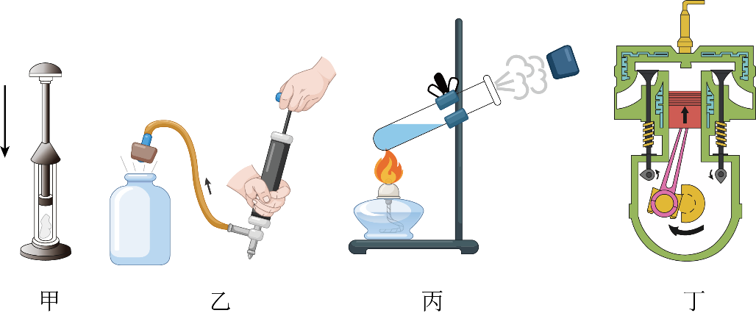
A. 图甲：厚玻璃筒内空气被压缩，硝化棉燃烧——活塞对硝化棉做功，硝化棉的内能增大，温度达到了燃点
B. 图乙：瓶内空气推出塞子，瓶内出现白雾——瓶内空气对外做功，内能减小，温度降低，空气液化形成白雾
C. 图丙：试管内的水蒸气推动塞子冲出时——水蒸气的内能转化为塞子的机械能
D. 图丁：此冲程是做功冲程——内能转化为机械能
二、多选题：本大题共2小题，共6分。
7.关于温度、内能和热量的关系，下列说法正确的是( )
A. 物体温度越高，说明它含有的热量越多
B. 物体内能增加，可能是从外界吸收了热量
C. $0^{℃}$的冰变成$0^{℃}$的水，温度不变，内能增大
D. 物体吸收热量，温度一定升高，内能一定增加
8.在河南省中小学科技节活动中，小滨用饮料瓶自制了火箭模型，如图所示，他在瓶子的内侧壁安装了一个遥控电火花发生器，按下按钮会产生电火花。演示时从瓶口喷入雾状酒精并盖上锥形纸筒，按动电火花发生器的按钮，纸筒立即飞出，关于此过程分析正确的是( )
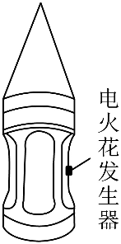
A. 纸筒飞出后瓶内气体的内能减少，温度降低
B. 能闻到酒精的气味是因为分子热运动
C. 酒精不完全燃烧时热值变小
D. 燃气推动纸筒飞出的过程机械能转化为内能
三、填空题：本大题共6小题，共12分。
9.春节期间，文体中心上演了“打铁花”的民俗文化表演，首先在熔炉里把罐子里的生铁化成汁，这是通过__________的方式改变了其内能；被击打后，铁花火雨，腾空而起，像天女散花似的漫天飞舞，最后落地消失，在此过程中，铁的内能__________$($选填“增大”、“减小”或“不变”$)$。
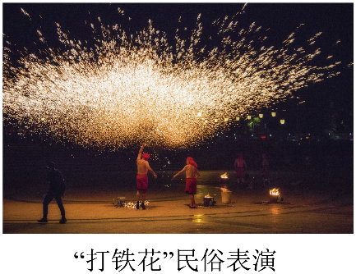
10.“花气袭人知骤暖，鹊声穿树喜新晴。”这是宋代诗人陆游《村居书喜》中的一句诗。诗中描述的“花气袭人”现象表明：分子在__________，“知骤暖”表明：__________越高，分子运动越激烈。
11.热岛效应主要原因是城市建筑群密集，在相同的日照情况下，城市地区升温较__________$($选填“快”或“慢”$)$。目前很多城市通过增大城区的绿地、水域面积来减弱城市热岛效应，这主要是利用了水的__________较大的特点。
12.2024年2月23 日“长征五号”遥七运载火箭在文昌发射中心发射成功。如图所示，燃料燃烧时将__________能转化为内能，火箭采用液态氢做燃料，是因为它的__________大。火箭加速上升的过程中，火箭上卫星的机械能__________$($选填“减小”“增大”或“不变”$)$。
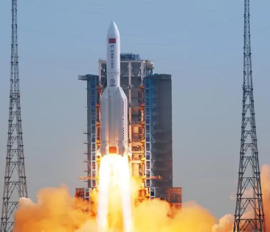
13.汽油机工作时，在__________冲程获得动力，其它三个冲程依靠飞轮__________来完成。某汽油机飞轮的转速为$3000r/min$，则1s内汽油机对外做功__________次。
14.为了解决电动车续航里程的问题，小晋想了一个办法，在电动车的前轮上装一个发电机，边走边发电，然后给蓄电池充电，蓄电池再带动后轮的电动机转动，这样就可以实现无限行驶了。你认为小晋的想法是__________$($选填“正确”或“错误”$)$的，支持你的理由是__________。
四、作图题：本大题共2小题，共4分。
15.夏日晴朗的白天，在太阳光照射下，某海边城市陆地与海面之间空气产生流动。请在图中圆上$($不是圆内$)$画上箭头表示空气流动方向$($表示顺时针或者逆时针$)$。
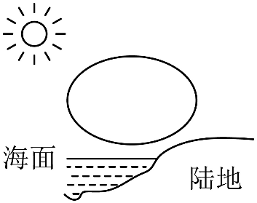
16.图甲为内燃机的吸气冲程的示意图，图甲中画出了吸气冲程进气门、排气门的开闭情况与活塞的运动情况。请在图乙中用“T”表示阀门，画出做功冲程进气门、排气门的开闭情况，用“$↑$”或“$↓$”表示活塞运动方向，画出做功冲程活塞的运动情况。
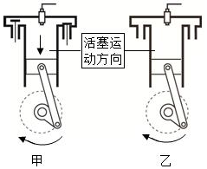
五、实验探究题：本大题共3小题，共18分。
17.如图是四个热学实验。请在下面空格处用字母表示相关实验：
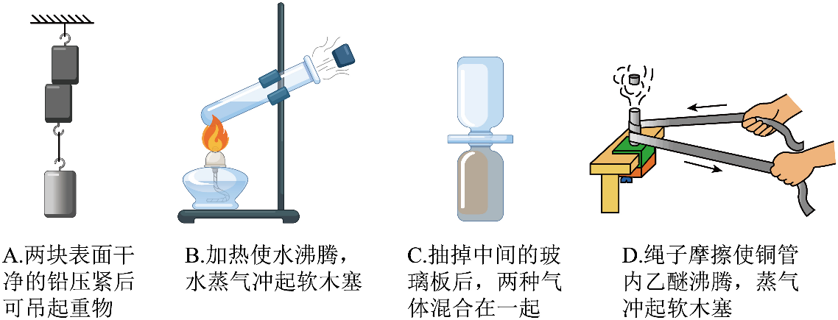
$(1)A$说明_________；BD说明__________可以改变物体的内能。
$(2)$在C实验中应该把装有二氧化氮气体的瓶子放在_______面$($选填“上”或“下”$)$；这样做的目的是：_________。
18.如图所示，甲、乙、丙三图中的装置完全相同。燃料的质量都是10g，烧杯内的液体质量也相同。
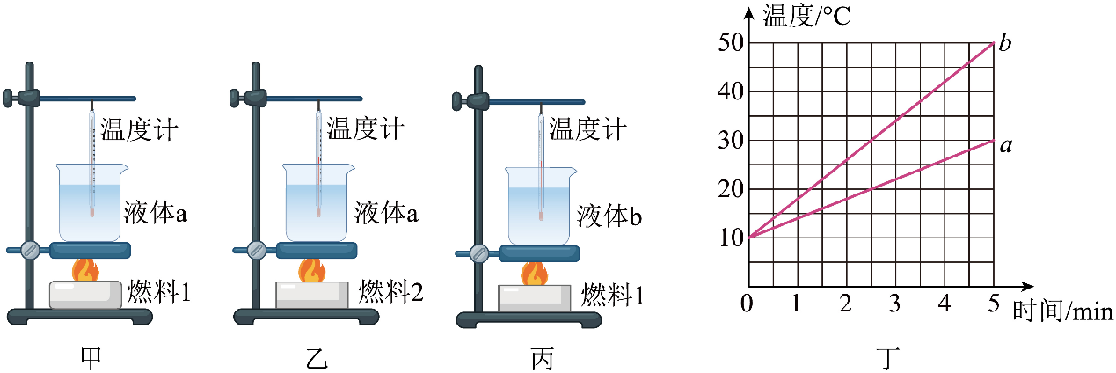
$(1)$比较不同物质的吸热能力，应选择________两图进行实验；需要的测量器材如图所示：还需秒表和_________；不同物质吸热的多少是通过_________来反映的$($选填“温度计示数的变化量”或“加热时间”$)$；
$(2)$为了比较燃料1和燃料2的热值，应该在燃料完全燃烧后，通过比较________来得出结论$($选填“温度计示数的变化量”或“加热时间”$)$；
$(3)$在图甲装置中，若燃料为酒精，烧杯内的液体为水，先测出水的质量和酒精烧尽时水升高的温度，再结合酒精的质量$($不考虑酒精的蒸发$)$这一数据，计算出酒精的热值。通过实验算出的热值与实际相比_________$($选填“偏大”或“偏小”$)$，理由是__________。
19.为了比较水和食用油的吸热能力，小楠用两个相同的装置做了如图所示的实验。用温度计测量液体吸收热量后升高的温度值，并用钟表记录加热时间。实验数据记录如下表。
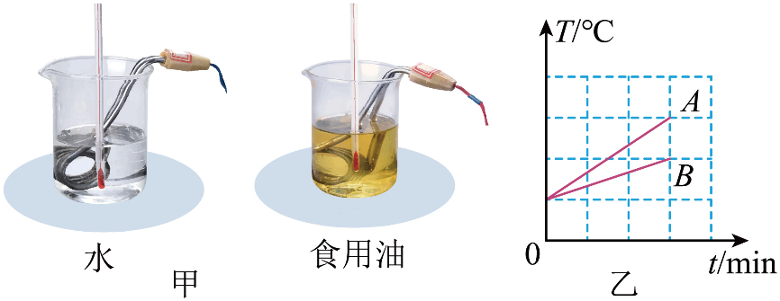
加热时间$/s$ | 0 | 10 | 20 | 30 | 40
水的温度$/^{o}C$ | 20 | 23 | 26 | 29 | 32
加热时间$/s$ | 0 | 5 | 10 | 15 | 20
食用油的温度$/^{o}C$ | 20 | 23 | 26 | 29 | 32
$(1)$实验中水与食用油的________$($填：质量或体积$)$相同；
$(2)$在实验过程中控制升高温度相同，通过比较加热的_________来研究水和食用油吸热能力的差异，这是运用了_________法；
$(3)$在此实验中，如果要使水和食用油的加热时间相同，则________的温度升得高，此时水吸收的热量________$($选填“大于”或“小于”或“等于”$)$食用油吸收的热量；
$(4)$通过实验可以得到不同的物质吸热能力不同，物质的这种特性用__________这个物理量来描述；
$(5)$图乙是小楠根据实验数据画出的图线，则__________$($“A”或“B”$)$是反映油的吸热升温情况；
$(6)$实验中若发现水的温度升高得比食用油还快，请你指出其可能的原因是__________；
$(7)$利用表格中的实验数据$($水与食用油的质量均为200克$)$还可计算出食用油的比热容是___________$J/(kg⋅^{℃})$，$c_{水}=4.2×{10}^{3}J/(kg⋅^{℃})$。
六、综合题：本大题共2小题，共20分。
20.由于天气寒冷，吃早饭时妈妈要用热水给小明加热250g瓶装牛奶，如图所示，要使这瓶牛奶的温度由${10}^{℃}$最终升高到${50}^{℃}$，水的比热容为$4.2×{10}^{3}J/(kg⋅^{℃})$，牛奶的比热容为$2.1×{10}^{3}J/(kg⋅^{℃})$，不计热量损失，求：
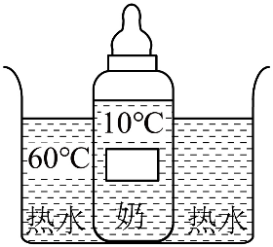
$(1)$这是用______的方式改变了牛奶的内能，这种改变内能的方式属于能量的_______$($“转化”或“转移”$)$
$(2)$牛奶需要吸收多少热量_______？
$(3)$妈妈至少需要${60}^{℃}$的热水多少千克________？
21.如图所示，是百度开发的一款无人驾驶汽车，汽车自动驾驶时用激光测距器来了解周围的交通状况，用北斗卫星导航系统进行定位和导航，若该款车在一段平直公路上匀速行驶27km的过程中受到的平均阻力为${10}^{3}N$，消耗汽油$2kg[$已知：汽油的热值为$q=4.5×{10}^{7}J/kg$，$c_{水}=4.2×{10}^{3}J/(kg⋅^{℃})]$。求：
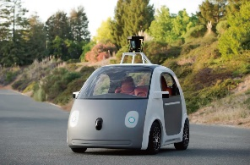
$(1)$该汽车的发动机_________热机$($“是”“不是”$)$，_____$($“能”“不能”$)$在月球直接使用。
$(2)$汽车在该路段匀速行驶过程中发动机牵引力做的功________；
该汽车发动机的热机效率________。
答案和解析
1.【答案】C
【解析】【知识点】质量的概念及特性、密度的概念、定义式及单位、比热容的概念、单位和物理意义、热值的概念、单位和物理意义
【详解】比值法定义法是用两个基本的物理量的“比”来定义一个新的物理量的方法。
A.密度是某种物质组成的物体的质量与它的体积之比，采用了比值定义法，故A不符合题意；
B.比热容是一定质量的某种物质，在温度升高$($或降低$)$时吸收$($或放出$)$的热量与它的质量和升高$($或降低$)$的温度的乘积之比，采用了比值定义法，故B不符合题意；
C.质量是指物体所含物质的多少，质量是一种基本物理量，没有采用比值定义法，故C符合题意；
D.热值是某种燃料完全燃烧放出的热量与其质量之比，采用了比值定义法，故D不符合题意。
故选C。
2.【答案】B
【解析】【知识点】分子的热运动
【详解】$A.$一切物体的分子都在不停地做无规则运动，并不是直线运动，故A错误；
B.分子运动的快慢和温度有关，温度越高分子运动越快，故B正确；
C.构成物质的分子永不停息地做无规则运动，$0 ^{∘}C$ 的分子也在不停地做无规则运动，故C错误；
D.分子做无规则运动的速度与物体的温度有关，与物体的机械运动的速度无关，故D错误。
故选B。
3.【答案】A
【解析】【知识点】做功改变物体的内能、温度、热量与内能的区别与联系、影响物体内能大小的因素、热传递的条件和方向
【详解】$A.$物体吸收了热量，温度不一定升高，比如水在沸腾时，持续吸热，但温度保持不变，故A正确；
B.内能大小与物体的温度、质量、状态等因素有关，温度越高的物体，内能不一定越大，故B错误；
C.对一个物体做功，它的内能不一定会增加，比如将物体从地面提起到桌面的过程，物体的重力势能变大，内能不变，故C错误；
D.热传递是有方向的，总是由高温物体向低温物体以热量的形式传递，故D错误。
故选A。
4.【答案】B
【解析】【知识点】汽油机的构造与工作过程、热机的效率
【详解】$A.$汽油机的效率一般比电动机的效率低，一般为$20\%$左右，故A错误；
B.汽油机的压缩冲程是把机械能转化为内能，故B正确；
C.汽油机的一个工作循环中只有做功冲程一个冲程对外做功，故C错误；
D.汽油机的吸气冲程吸入的是空气和汽油的混合气体，故D错误。
故选B。
5.【答案】D
【解析】【知识点】能量的转化
【详解】$A.$内燃机的做功冲程高温高压燃气推动活塞做功，将内能转化为机械能，故A错误；
B.电风扇工作时消耗电能，消耗了电能，将电能转化为机械能，故B错误；
C.对手机充电时消耗电能，以化学能的形式储存在电池内部，主要是将电能转化为化学能，故C错误；
D.太阳能热水器吸收太阳能，对水加热，水吸收热量，将光能转化为内能，故D正确。
故选 D。
6.【答案】C
【解析】【知识点】通过做功改变物体内能时，能量的转化、热机工作过程中的能量转化
【详解】$A.$图甲中厚玻璃筒内的空气被压缩时，活塞对空气做功，瓶内空气温度升高，空气的内能增加，使其温度升高达到硝化棉的燃点，硝化棉燃烧，而不是活塞对硝化棉做功，故A错误；
B.图乙中瓶子内的空气推动塞子跳起时，空气对活塞做功，内能转化为机械能，空气的内能减小，温度降低，水蒸气遇冷液化形成白雾，而不是空气液化成白雾，故B错误；
C.图丙中试管内的水蒸气推动塞子冲出时，水蒸气对塞子做功，水蒸气的内能转化为塞子的机械能，故C正确；
D.图丁中两个气门都关闭，活塞向上运动，为压缩冲程，机械能转化为内能，故D错误。
故选C。

7.【答案】BC
【解析】【知识点】温度、热量与内能的区别与联系、内能的概念、影响物体内能大小的因素
【详解】$A.$热传递过程中，传递能量的多少叫热量，热量是过程量，不能说含有，故A错误；
B.物体的内能增加，可能是从外界吸收了热量，也可能是外界对物体做功，故B正确；
C.$0^{℃}$的冰变成$0^{℃}$的水，是熔化过程，温度保持不变，但要吸收热量，故内能增大，故C正确；
D.晶体在熔化过程中，虽然吸收热量，但温度保持不变，故物体吸收了热量，它的温度不一定会升高，故D错误。
故选BC。
8.【答案】AB
【解析】【知识点】扩散现象、做功改变物体的内能、热值的概念、单位和物理意义
【详解】$A.$瓶内气体对纸筒做功，纸筒飞出后瓶内气体的内能减少，温度降低，故A正确；
B.能闻到酒精的气味是因为分子在不停的做无规则运动，即分子热运动，故B正确；
C.热值是燃料的一种属性，与燃料是否完全燃烧无关，故C错误；
D.燃气推动纸筒飞出的过程内能转化为机械能，故D错误。
故选AB。

9.【答案】 热传递
减小

【解析】【知识点】热传递改变物体的内能
【详解】$[1]$在熔炉里把罐子里的生铁化成汁，生铁吸收热量，内能增大，是通过热传递的方式改变了其内能。
$[2]$铁花火雨在下落过程中，温度降低，内能减小。
10.【答案】 做无规则运动
温度

【解析】【知识点】扩散现象、分子的热运动
【详解】$[1]$人能闻到花香是因为花中的花芳分子在空中做无规则运动，从而使人可以闻到花香，故说明了分子在做无规则运动
$[2]$花气袭人说明香味浓，因而是分子运动剧烈，说明了温度高。
11.【答案】快
比热容

【解析】【知识点】生活中的比热容问题、水的比热容特点及应用
【详解】$[1]$与郊区的土壤、植被相比，城市的建筑群密集、柏油路和水泥路面的比热容较小，所以，在相同的日照情况下，城市地区比郊区升温较快。
$[2]$城区的水体、绿地能一定程度上减弱城市热岛效应，这主要是利用了水的比热容大的特点，与砂石、干泥土相比，在质量和吸放热相同的情况下，水的温度变化较小。
12.【答案】 化学
热值
增大

【解析】【知识点】物体运动过程中各种机械能的变化情况、热机工作过程中的能量转化、热值的概念、单位和物理意义
【详解】$[1]$燃料燃烧是一个化学变化过程，这个过程中，燃料的化学能被释放出来，转化为内能。所以，燃料燃烧时将化学能转化为内能。
$[2]$火箭采用液态氢做燃料，是因为液态氢的热值大。热值是燃料的一种特性，它表示单位质量的某种燃料完全燃烧时所放出的热量。热值大的燃料，在相同质量下完全燃烧时能够放出更多的热量，从而提高火箭的推力。
$[3]$火箭加速上升的过程中，火箭上卫星的机械能是增大的。机械能是动能和势能的总和，在这个过程中，卫星的质量不变，由于速度增大，所以动能增大；同时，由于高度增加，所以重力势能也增大。因此，动能和势能的总和即机械能是增大的。
13.【答案】 做功
惯性
25

【解析】【知识点】汽油机的构造与工作过程
【详解】$[1]$汽油机工作时，在做功冲程中缸内气体推动活塞做功，将内能转化为机械能，获得动力。
$[2]$其它三个冲程，吸气冲程、压缩冲程、排气冲程没有动力推动，都是依靠飞轮惯性来完成。
$[3]$一个工作循环中包含四个冲程，其中只有一个冲程对外做功，飞轮转两周。某汽油机飞轮的转速为
$3000r/min=50r/s$则1s内汽油机对外做功25次。
14.【答案】错误
小晋的想法不符合能量守恒定律

【解析】【知识点】电动机的工作原理、能量的转化
【详解】$[1][2]$电动车在前进时会消耗电能，电能转化为机械能；在电动车的前轮上装一个发电机一边走一边发电，一部分机械能会转化为电能；消耗的电能一部分转化为机械能，机械能的一部分转化为电能，所以消耗的电能要大于所发的电能，当蓄电池的电能消耗完毕后，电动车就不能前进了，所以这位网友的说法是错误的，违背了能量守恒定律。

15.【答案】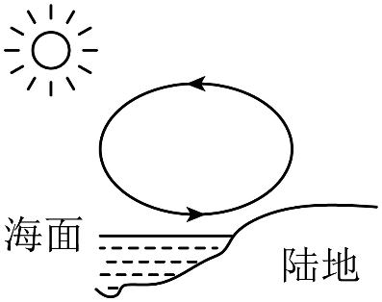
【解析】【知识点】生活中的比热容问题
【详解】白天时，水的比热容比砂石大，吸收相同的热量温度升高慢，则此时陆地温度高于海水温度，陆地上方空气受热膨胀，向上运动，下方空气由海面空气补充，空气流动方向如图所示：
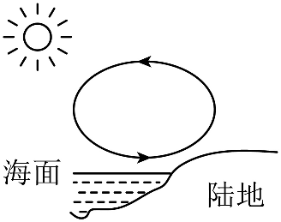
16.【答案】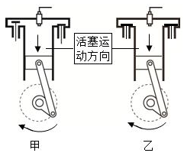
【解析】【知识点】汽油机的构造与工作过程
【详解】在内燃机的做功冲程中，两个气门都关闭，活塞向下运动，如图乙所示：

17.【答案】$(1)$分子间存在引力 做功
$(2)$下 见解析

【解析】【知识点】扩散现象、分子间作用力的现象、做功改变物体的内能
【详解】$(1)[1]A$中两块表面平整的铅放在一起，经过一段时间下面能吊起重物，说明分子间存在引力。
$[2]B$中在软木塞被冲出试管口的过程中，水蒸气的内能转化为软木塞的机械能，通过做功的方式改变物体的内能；D中金属管装有少量乙醚，迅速拉动缠在金属管外的皮绳，克服摩擦做功，金属管和内部乙醚的温度升高，达到乙醚燃点燃烧，产生的高温燃气推动橡皮塞做功，内能转化为机械能，可使橡皮塞从管口飞出；BD说明做功可以改变物体的内能。
$(2)[1][2]$如果把装着红棕色二氧化氮气体的瓶子放在上面，空瓶子放在下面，由于二氧化氮的密度大于空气密度，在重力作用下也会出现相同的现象，不能说明分子在不停地做无规则运动，为排除二氧化氮气体所受重力对实验的影响，把二氧化氮气体的瓶子放在下面。
18.【答案】$(1)$甲、丙 天平 加热时间
$(2)$温度计示数的变化量
$(3)$偏小 存在热散失

【解析】【知识点】不同物质的吸热本领、比较不同燃料的热值大小
【详解】$(1)[1]$为了比较不同物质的吸热能力，需要控制热源相同，即燃料的质量和种类相同，同时还需要控制被加热物质的质量和初温也相同，选用两种不同的液体吸热。因此，应该选择甲和丙两图进行实验。
$[2]$实验中需要秒表来记录加热时间，天平来测量燃料和被加热物质的质量。
$[3]$热源相同，相同时间释放的热量相同，不同物质吸热的多少是通过加热时间来反映的，加热时间越长，说明物质吸收的热量越多
$(2)$燃料燃烧放出的热量是通过液体吸收的热量来确定的。液体的种类和质量相同，由 $Q=cmΔt$ 可知，实验时应比较相同质量的燃料1和燃料2完全燃尽后，通过比较温度计上升的示数来比较燃料热值的大小。
$(3)[1][2][3]$在图甲装置中，若燃料为酒精，烧杯内的液体为水，通过实验算出的酒精热值可能会偏小。这是因为在实验过程中，酒精燃烧放出的热量并没有完全被水吸收，有一部分热量散失到了空气中。同时，烧杯也会吸收一部分热量。因此，测量得到的水吸收的热量会小于酒精实际放出的热量，从而导致计算出的酒精热值偏小。
19.【答案】$(1)$质量
$(2)$时间 转换
$(3)$食用油 等于
$(4)$比热容
$$(5)A$$
$(6)$见解析
$$(7)2.1×{10}^{3}$$

【解析】【知识点】不同物质的吸热本领
【详解】$(1)$根据比较吸热能力的方法，要控制不同物质的质量相同$($采用了控制变量法$)$，应该控制甲、乙两烧杯中液体的质量相同。
$(2)[1][2]$实验中，两种液体升高相同的温度，比较加热时间，即吸收的热量，通过加热时间的长短来比较吸热多少，这种方法叫转换法。
$(3)[1][2]$在此实验中，如果要使水和食用油的加热时间相同，水和食用油吸收的热量相同，食用油温度升高的高，此时水吸收的热量等于食用油吸收的热量。
$(4)$根据比较吸热能力的方法，水的吸热能力强，由实验可知，不同物质吸热的本领大小不同，为了描述物质吸热本领大小，引入了一个物理量，它就是比热容。
$(5)$根据上表中数据知，故加热相同的时间，油升温快，故图乙中A反映油的吸热升温情况。
$(6)$温度计的玻璃泡触碰了电加热器会使水温度上升过快。
$(7)$由图可以看出，加热20s，水和食用油吸收热量相同，水升高$6^{℃}$，食用油升高${12}^{℃}$，根据 $c=\frac{Q}{mΔt}$ 可知，在质量和吸热相同的情况下，升高的温度与比热容c成反比，故则食用油的比热容为
$$c_{油}=\frac{6}{12}×4.2×10^{3}J/(kg⋅)=2.1×10^{3}J/(kg⋅)$$

20.【答案】$(1)$热传递 转移
$$(2)2.1×{10}^{4}J$$
$$(3)0.5kg$$

【解析】【知识点】热传递改变物体的内能、计算物体温度变化时的吸放热
【详解】$(1)[1][2]$用热水给凉奶加热，是用热传递的方式改变了牛奶的内能，这种改变内能的方式属于能量的转移。
$(2)$牛奶吸收的热量为
$$Q_{吸}=c_{牛奶}m_{牛奶}(t-t_{0})=2.1×10^{3}J/(kg×)×250×10^{-3}kg×(50-10)=2.1×10^{4}J$$
$(3)$不计热量损失，水放出的热量
$$Q_{放}=Q_{吸}=2.1×10^{4}J$$
水的质量为
$$m=\frac{Q_{放}}{c_{水}Δt}=\frac{2.1×10^{4}J}{4.2×10^{3}J/(kg⋅)×(60-50)}=0.5kg$$
21.【答案】$(1)$是 不能
$$(2)2.7×{10}^{7}J30\%$$

【解析】【知识点】热机的种类、热值的公式及相关计算、热机效率的计算
【详解】$(1)[1]$该汽车的发动机通过燃料燃烧，获得内能，并利用内能做功，符合热机的定义，故属于热机。
$[2]$月球上没有空气，也就没有氧气，燃料无法在无氧环境中燃烧，因此热机不能在球直接使用。
$(2)[1]$由题意知，汽车是匀速直线运动处于平衡状态，摩擦力和牵引力的大小相等，所以发动机牵引力
$F=f={10}^{3}$ N
牵引力做功
$$W=Fs={10}^{3}N×27×{10}^{3}m=2.7×{10}^{7}J$$
$[2]$汽油完全燃烧放出的热量
$Q_{放}=mq_{油}=2kg×4.5×10^{7}J/kg=9×10^{7}J$ 该汽车发动机的热机效率
$$η=\frac{W_{有用}}{Q_{放}}×100\%=\frac{2.7×10^{7}J}{9×10^{7}J}×100\%=30\%$$

